Открытый конкурс учебно-исследовательских и проектных работ

«Юный исследователь»

**Тип работы:** учебно-исследовательская работа

**Направление:** биология

**Тема: Транспирация как процесс получения питательных веществ срезанными растениями**

|  |  |
| --- | --- |
| **Автор работы:** | Кузнецова Мария Антоновна |
| **Место выполнения работы:** | МОУ «СОШ № 56 УИМ», 1 класс |
| **Научный руководитель:** | Савинова Ольга Олеговна,  учитель начальных классов |

Магнитогорск

2023

Содержание

ВВЕДЕНИЕ 3

ОСНОВНАЯ ЧАСТЬ 4

ЗАКЛЮЧЕНИЕ 9

Список использованных источников 10

Приложение 11

# ВВЕДЕНИЕ

Все мы любим цветы. Они радуют нас в живом виде на клумбах и в горшках дома, но не у всех есть возможность заниматься дома разведением цветов (многие растения с красивыми цветами требуют тщательного ухода и специальные условия содержания). Но благодаря цветочным магазинам порадовать эффектным букетом легко.

Часто дарят цветы, чтобы показать всю свою любовь ко второй половинке. Для многих это способ сказать: «Я тебя люблю», выразить благодарность или поддержку.

Цветы поднимают настроение, помогают бороться со стрессом и помогают нам чувствовать поддержку и любовь близких, напоминая о радостном событии. Поэтому всегда актуален вопрос, как обеспечить питанием срезанные цветы, чтобы они как можно дольше радовали нас.

Задача исследования: изучить информацию о том, как растения пьют воду и провести серию экспериментов, чтобы наглядно увидеть, каким образом срезанные растения получают питательные вещества.

Гипотеза исследования: предположим, что срезанные растения получают питательные вещества с водой из стебля, опущенного в воду.

# ОСНОВНАЯ ЧАСТЬ

Жизнь человека всегда была связана с водой. Две трети поверхности нашей планеты Земля занимают океаны, моря, озера, пруды и другие различные водоёмы. Именно поэтому наша уникальная планета из космоса выглядит синей, её называют голубой, именно поэтому на ней и зародилась жизнь (приложение, рис. 1).

Вода не только окружает нас повсюду, она ещё и внутри нас. Практически всегда вода составляет большую часть от массы организма.

У растений этот показатель может изменяться в зависимости от вида (дерево или цветок) и возраста, условий внешней среды (пустыня или влажные джунгли). Например, во всех растущих в воде растениях и водорослях содержится до 98% влаги, в листьях деревьев — 50-97%, а в сухих семенах ее будет не более 15%.

Таким образом, вода – важнейшее условие жизни растений.

Роль воды в жизни растений:

1. транспорт веществ (поступление питательных веществ во все части растения);
2. охлаждение растений во время жары при испарении;
3. участие в процессе фотосинтеза (выделении кислорода).

Итак, вода является источником необходимых минеральных элементов для растений. Но все мы знаем, что вода прозрачная, соответственно, в жидкости их не так много, поэтому за сутки любому цветку нужно прогнать через себя довольно большой объем. Полезные вещества усваиваются, а влага поднимается по стеблям, доходит до листьев и испаряется.

Во время сезона роста лист может испарить количество воды во много раз превышающее его собственный вес. Например, подсолнечник испаряет за 1 день 3-4 стакана воды, берёза – до 6 вёдер, а за всё лето 1 гектар посева пшеницы испаряет 2-3 миллиона килограммов воды. В итоге для образования одного килограмма сухой крупы, которую мы покупаем в магазине (пшеницы, гречки, овса и так далее) необходимо от 200 до 1000 литров воды.

Таким образом, значение воды в жизни растения огромно: она нужна всем растениям, и её нужно много.

Как же растения пьют воду? Ведь они растут вверх, тянутся к солнцу, а вода вверх не течёт. Мы знаем, что любая река течёт с горы вниз, на своём пути образуя красивые водопады, но вода в растения поступает из корня в листья, то есть понимается снизу вверх.

Из энциклопедий и интернета я узнала, что процесс движения воды через растение и её испарение через его наружные органы, такие как листья, стебли и цветки, называется транспирацией (приложение, рис. 2).

Вода поглощается корнями из почвы и движется наверх вместе с растворенными в ней питательными веществами. Движение воды от корней к листьям частично обеспечивается капиллярным эффектом, но в основном происходит за счёт разности давлений. В результате потери воды в ходе испарения листьями возрастает сосущая сила. Это приводит к усилению поглощения листом воды из сосудов и передвижению воды из корней в листья. Как бы включается насос, который качает воду наверх.

Сосуды, мелкие трубочки, пронизывающие всё растение от корней и до листьев, называются капиллярами. Через капилляры вода передаётся от корня к самым кончикам листьев и лепестков цветов, питая по пути весь растущий организм.

Сила, поднимающая воду в капиллярах растения, бывает настолько велика, что в период наиболее интенсивной транспирации (обычно летом в полдень) может наблюдаться уменьшение диаметра ствола до такой степени, что это свободно фиксируется более или менее точными измерительными приборами!

Таким образом, из различных источников я узнала, что цветы, как и любые другие растения, питаются с помощью корней, поглощая из земли воду и питательные вещества. Но как пьют воду срезанные цветы? У них же нет корня, да и стебель повреждён. Тем не менее, они не вянут и какое-то время радуют нас своей красотой и ароматом.

Самое интересное заключается в том, что сила транспирации настолько велика, что она продолжает работать и без нижней части (без корня). Именно поэтому продолжают жить срезанные цветы, если их поместить в воду: листья и лепестки продолжают испарять воду, в теле растения становится мало воды, возрастает сосущая сила, и за счёт неё вода продолжает поступать по капиллярам снизу вверх.

Чтобы проверить, действительно ли срезанные цветы получают воду из стебля, опущенного в воду, как вода продвигается по растениям, я провела несколько экспериментов.

Эксперимент 1. Необходимость воды для питания срезанного растения

От веточки хризантемы я срезала три цветка.

Один цветок был помещен в воду, другой я обмотала влажной тряпочкой в месте среза, третий положила на сухой лист бумаги (приложение, рис. 3).

Оценка результатов спустя 24 часа (приложение, рис. 4):

1. цветок, находившийся в воде, не демонстрировал видимых внешних изменений;
2. цветок, который в месте среза был обмотан влажной тряпочкой, демонстрировал умеренную (частично низкую) степень высыхания;
3. цветок, находившийся полностью без доступа к воде, засох.

Обсуждение результатов.

Экспериментально показан очевидный факт критического влияния воды на жизнедеятельность растения. Лишенный доступа к воде цветок быстро увядает, в то время как обеспечение постоянной подпитки водой позволяет растению сохранять (как минимум визуально определимое) свое состояние неизменным. Интересным оказалось то, что даже небольшой приток воды (в виде небольшого количества влаги из намоченной пористой тряпочки) позволяет растению резко замедлить процессы распада (по моему предположению, за счет аналогичного процесса капиллярного подсоса жидкости из тряпочки). По моему предположению, обмотанный тряпочкой цветок, по сути, в течение определенного времени (вплоть до высыхания тряпочки) находился практически в тех же условиях, что и помещенный в жидкость. Это подтверждается тем, что через 6, и даже через 12 часов после начала эксперимента, визуально на нем не было заметно никаких следов повреждений. А уже после высыхания тряпочки начался процесс распада, но поскольку он на момент контрольного замера продолжался всего 12 часов (в то время как контрольный образец высыхал в течение 24 часов), то итоговый результат оказался значительно менее выраженным.

Выводы из эксперимента 1:

1. без воды срезанные растения увядают и умирают;
2. срезанные растения получают воду из стебля, опущенного в стакан с водой.

Эксперимент 2. Вода или любая жидкость?

Во втором эксперименте меня интересовало то, насколько важна для питания растения именно вода. Для выяснения этого вопроса, также использовались три цветка, срезанные от одного куста хризантемы. Один цветок был помещен в воду, другой – в уксус, третий – в подсолнечное масло.

Оценка результатов спустя 24 часа (приложение, рис. 5 и 6):

1. хуже всего было состояние цветка, помещенного в подсолнечное масло;
2. цветок, помещенный в уксус, демонстрировал довольно невыраженную степень увядания самого цветка, хотя его стебель по всей длине, погруженной в уксус, демонстрировал значительные изменения, напоминающие химический ожог небольшой степени;
3. цветок, помещенный в воду, использовался в качестве контрольного образца, и через 24 часа после начала эксперимента не демонстрировал никаких визуально заметных изменений своего состояния.

Обсуждение результатов.

Эксперимент показал, что для питания растений нужна именно вода, а не любая жидкость. При этом для того, чтобы продлить жизнь цветка, любая из исследованных жидкостей лучше, чем ее отсутствие. Я предполагаю, что тот факт, что хуже всего себя показало масло в качестве питательного раствора, возможно, обусловлен образованием непроницаемых масляных пленок, блокирующих доступ жидкости. Уксус не оказывает такого эффекта, поэтому в целом лучше продлевает жизнь цветка, при этом оказывая резко негативное воздействие на те части растения, с которым соприкасается непосредственно.

Вывод из эксперимента 2: вода лучше всего обеспечивает питанием срезанный цветок (по сравнению с другими исследованными жидкостями).

Эксперимент 3. Транспирация различных видов растений, использование транспирации для окрашивания растений

Также я исследовала вопрос, можно ли, используя свойство транспирации окрасить цветы в необычные цвета, отличные от природных, а также существует ли для разных цветков различная «отзывчивость» к окрашиванию в красящем растворе. Для этого, наряду с основными объектами исследований – цветками хризантемы, я также использовала один белый тюльпан и гипсофилы.

Оценка результатов спустя 24 часа (приложение, рис. 7):

1. все 3 вида цветов, использованные в эксперименте, окрасились в цвета разведённого красителя;
2. тюльпан лучше всего реагирует на окрашивание в растворе – он значительно быстрее набирает цвет и в итоге оказывается более насыщенно окрашен по сравнению с хризантемой;
3. гипсофилы реагировали на окраску хуже всего, окрашиваясь лишь частично, или не окрашиваясь вовсе.

Обсуждение результатов.

Данный эксперимент, во-первых, показал наглядно, что питательные вещества вместе с окрашенной водой проникают во все части растения, продвигаясь снизу вверх и достигая самых кончиков лепестков, этот процесс идёт во всех растениях, независимо от их вида. При внимательном рассмотрении видны сосуды растений (капилляры), по которым продвигалась окрашенная вода.

Во-вторых, эксперимент 3 дал самые неоднозначные результаты, которые, определенно, требуют дальнейших исследований. Несмотря на то, что, как кажется, была показана различная восприимчивость к окрашиванию у разных цветов, на мой взгляд, нельзя недооценивать кросс-эффекты, которые возникали из-за того, что разные цветы были помещены в один и тот же раствор ограниченного объема. В частности, хризантема, помещенная в один стакан с тюльпаном (раствор 1:1), окрасилась значительно хуже, чем три другие хризантемы, которые были помещены в раствор без тюльпанов. С другой стороны, все гипсофилы были помещены в стаканы с более крупными хризантемами. Это наводит на мысль о том, что возможны эффекты конкуренции. И хотя различная восприимчивость растений к окраске вполне может объясняться особенностями их строения (например, пористостью стебля), в данном эксперименте, на мой взгляд, мне не удалось изолировать все возможные совместные влияния растений друг на друга. Однако, сам выявленный феномен различной восприимчивости представляется интересным объектом для будущих исследований.

Выводы из эксперимента 3:

1. механизм питания у растений одинаковый, они получают питательные вещества из воды через капилляры, которые пронизывают всё растение;

2. с помощью воды происходит транспорт веществ во все части растения;

3. именно с помощью того, что сила транспирации очень высока и срезанные растения продолжают питаться водой из стакана, флористы могут создавать интересные композиции с цветами необычных расцветок, причём разные растения имеют разную степень «отзывчивости» на окрашивание.

Эксперимент 4. Влияние вида и концентрации красящего вещества на степень прокраса цветка

Было выбрано два разных варианта красящего вещества: медовая акварель и пищевой краситель. Для пищевого красителя было использовано 2 варианта концентрации: рекомендуемая производителем концентрация 10 капель на 100 мл воды, и краситель, разбавленный водой в соотношении 1:1. Что касается медовой акварели, то за неимением точных методов контроля концентрации, мне пришлось оценивать ее концентрацию визуально (по насыщенности цвета), таким образом была выбрана концентрация, соответствующая концентрации пищевого красителя 10 капель на 100 мл воды (приложение, рис. 8).

Оценка результатов спустя 24 часа (приложение, рис. 9):

1. цветки, помещенные в раствор медовой акварели, не демонстрировали никаких изменений;
2. цветки, помещенные в раствор пищевого красителя с концентрацией 1:10, немного изменили цвет;
3. цветки, помещенные в раствор пищевого красителя с концентрацией 1:1, продемонстрировали значительное изменение окраса.

Обсуждение результатов.

Медовая акварель, во всяком случае вплоть до использованной концентрации, не позволяет достичь какого-либо эффекта прокраса цветка. Возможно, это связано с особенностями самой акварели (например, выпадения красителя в качестве минерального остатка на стенках банки, вызывающего снижение эффективной концентрации красителя в растворе), возможно – с недостаточной концентрацией красящего раствора. Но на мой взгляд, этот эксперимент показывает, что медовая акварель – это точно плохой выбор для окраски цветов. Было также показано, что окрасить цветы можно с помощью пищевого красителя, однако для получения значимого эффекта точно недостаточно рекомендуемой производителем концентрации. Для получения красивого эффекта, требуется концентрация не менее 1:1.

Выводы из эксперимента 4:

1. пищевой краситель окрашивает цветы в соответствующий цвет;
2. степень концентрации оказывает критическое влияние на интенсивность окрашивания.

Эксперимент 5. Влияние времени выдерживания цветка в красящем растворе на итоговую степень окраски

Цветы выдерживались в окрашивающем растворе в течение длительного времени (48 часов) для оценки, как на степень окраски влияет длительность выдерживания цветка в красящем растворе.

Результаты эксперимента 5.

В ходе эксперимента было выяснено, что интенсивнее всего цветок набирает цвет в течение первых 12-18 часов нахождения в растворе (фотографии цветков на отметках 12 и 18 часов после начала эксперимента не делались, поскольку это время приходилось на ночь и раннее утро и невозможно было обеспечить сравнимые условия освещения). Кроме того, результат, достигнутый после 20-24 часов выдерживания в красящем растворе, никак не изменяется при дальнейшем выдерживании (приложение, рис. 10).

Для проверки гипотезы о том, что критичным временем является примерно 24 часа, был проведен следующий эксперимент. Через 24 часа после начала эксперимента 6, я взяла один цветок, который был погружен в раствор розового красителя с концентрацией 1:10, и другой цветок, который был погружен в раствор того же розового красителя с концентрацией 1:1, и поменяла их местами. Таким образом, вторые 24 часа эксперимента цветок, который изначально окрашивался в растворе 1:10, находился в растворе 1:1. Результаты показали, что для обоих цветков не было никаких изменений по сравнению с той степенью прокраски, которые они достигли по истечении первых 24 часов эксперимента (приложение, рис. 11).

Фактически, график набора цветком цвета выглядит приблизительно следующим образом (приложение, рис. 12).

Выводы из эксперимента 5:

1. в ходе эксперимента мы обратили внимание, что крайне важными с точки зрения конечного результата являются первые 18 – 24 часа после того, как цветок отделен от куста;
2. дальнейшее выдерживание цветка в растворе не имеет смысла и не приводит к каким-либо изменениям.

# ЗАКЛЮЧЕНИЕ

Вода крайне важна в жизни не только животных и человека, но и растений.

При подготовке моего проекта я изучила процесс питания растений, узнала о таком важном процессе, как транспирация, а также о том, как можно применить знание этого удивительного процесса на практике.

Была проведена серия экспериментов, которая подтвердила следующее:

1. вода в растениях движется снизу вверх за счёт капиллярности и транспирации;
2. какое бы ни было растение (высокое дерево или маленький цветочек), процесс транспирации происходит в каждом из них;
3. процесс транспирации не прекращается даже когда растение лишается корня, благодаря ему какое-то время могут жить срезанные цветы;
4. используя красители и процесс транспирации можно придать срезанным цветам необычный цвет.

Выдвинутая гипотеза о том, что срезанные растения получают питательные вещества из воды с помощью стебля, подтвердилась.

Благодаря знаниям о процессах питания растений, чтобы букет как можно дольше радовал нас, мы опускаем стебли в вазу с водой, тогда растения продолжают получать питательные вещества и букет долго напоминает нам о приятном событии, которое стало поводом для вручения цветов.

Транспирацию используют в своей работе флористы, создавая потрясающие сказочные композиции с яркими и необычными цветами (приложение, рис. 13).

Знания процесса транспирации необходимы также специалистам сельского хозяйства при планировании полива и удобрений с учётом климата для получения более высокого урожая.

Выявленный феномен различной восприимчивости растений к окрашиванию представляется интересным объектом для будущих исследований. Что касается типа красящего вещества, то этот вопрос также требует дополнительных исследований. Несмотря на то, что медовая акварель показала полную неэффективность для окраски, сложно сказать, было ли это следствием особенностей самого красящего вещества, или же проблемами с его концентрацией.

# Список использованных источников

1. Дикарева Т.В. В мире растений / Т.В. Дикарева, Н.Б. Леонова. – М.: ОлмаМедиаГрупп / Просвещение, 2016. – 304 с.
2. Немцова Т. Растения. Энциклопедия для юных читателей в картинках. – М.: Аванта, 2020. – 48 с.
3. Маринелли Д. Растения. Новейшая энциклопедия по зелёному царству природы. – М.: АСТ, 2011. – 512 с.
4. Мушинская О.А. Транспирация как составная часть водного режима растений и её изучение у видов рода Populus L. / О.А. Мушинская, З.Н. Рябинина, Н.И. Мушинская // Вестник ОГУ. – 2007. – №6. – С. 95-99.
5. Школьник Ю.К. Растения. Полная энциклопедия. – М.: Эксмо, 2021. – 256 с.

# Приложение

Иллюстрации к учебно-исследовательской работе

Рисунок 1. Планета Земля из космоса

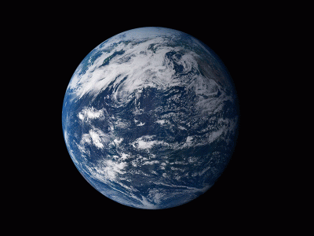 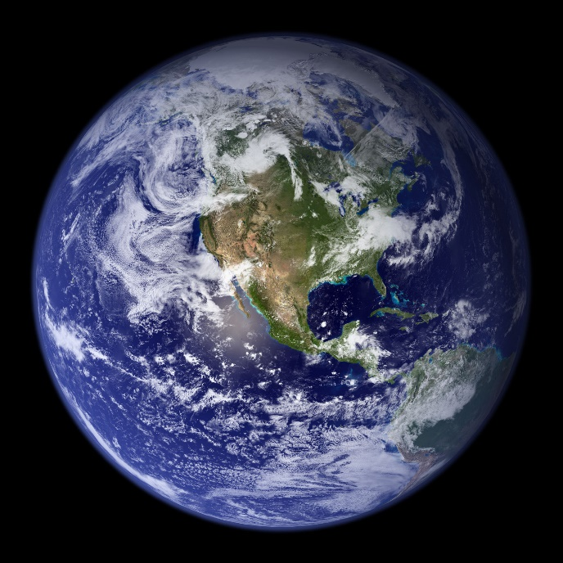

Рисунок 2. Процесс транспирации

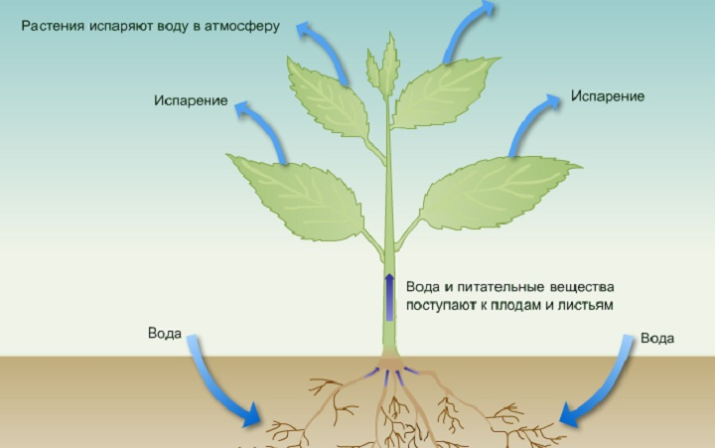

Рисунок 3. Ход эксперимента 1

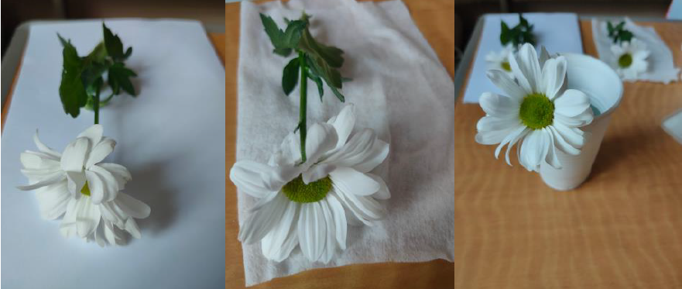

Рисунок 4. Результаты эксперимента 1

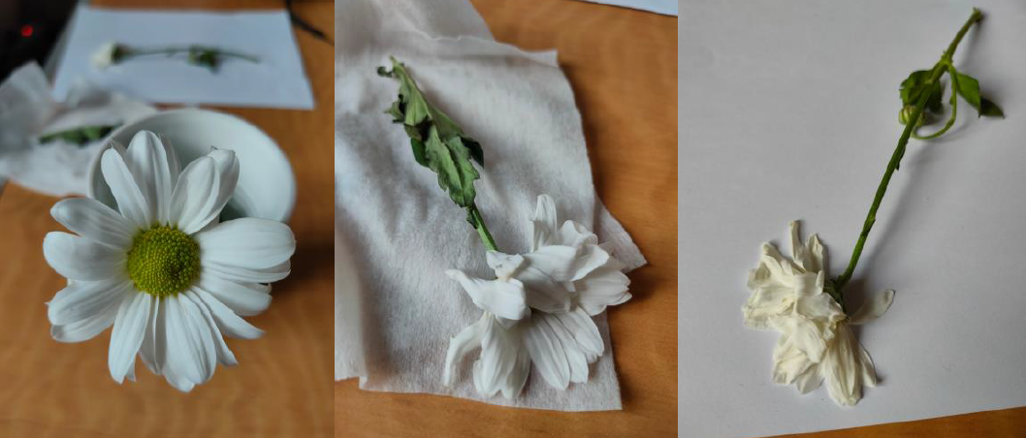

Рисунок 5. Ход и результаты эксперимента 2 (подсолнечное масло)

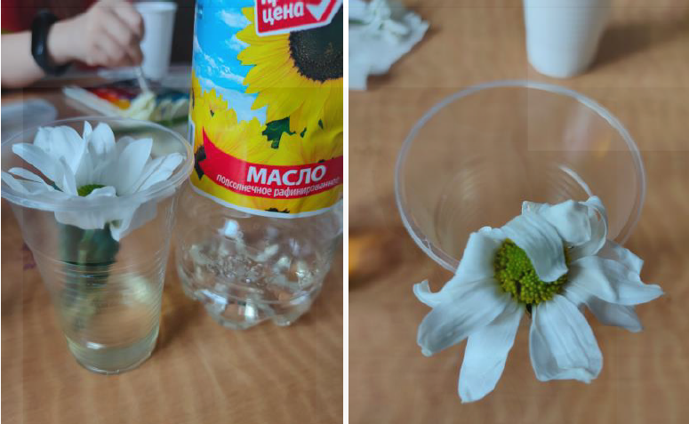

Рисунок 6. Ход и результаты эксперимента 2 (уксус)

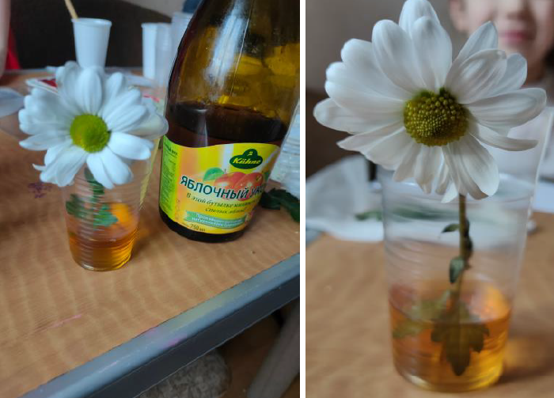

Рисунок 7. Результаты эксперимента 3

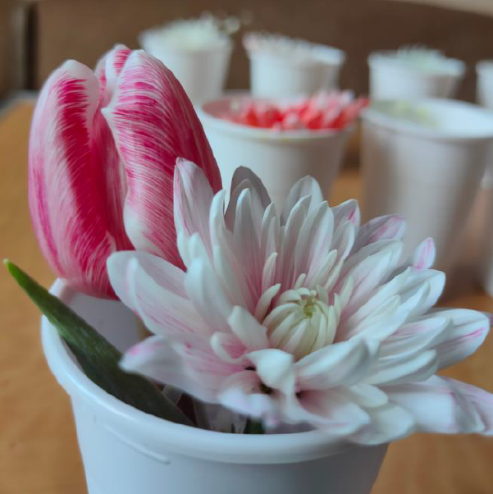 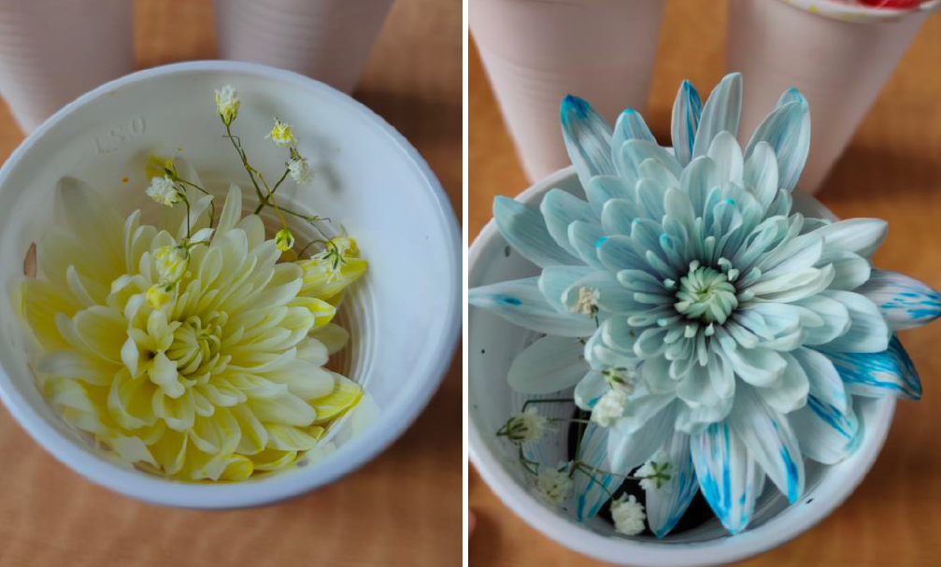

Рисунок 8. Ход эксперимента 4 (слева – акварель, справа – пищевой краситель)

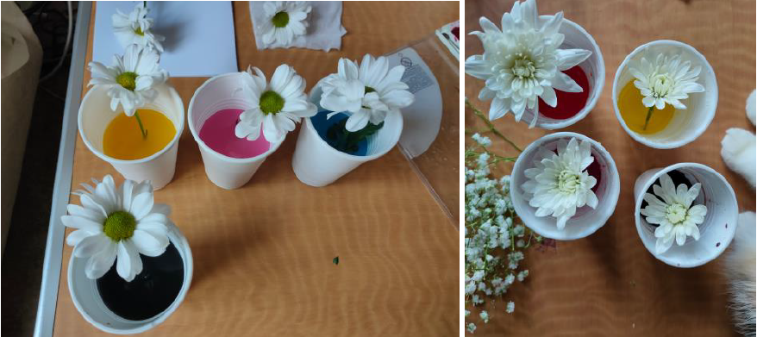

Рисунок 9. Результаты эксперимента 4

(пищевой краситель; верхний ряд – концентрация 1:10, нижний ряд – концентрация 1:1)

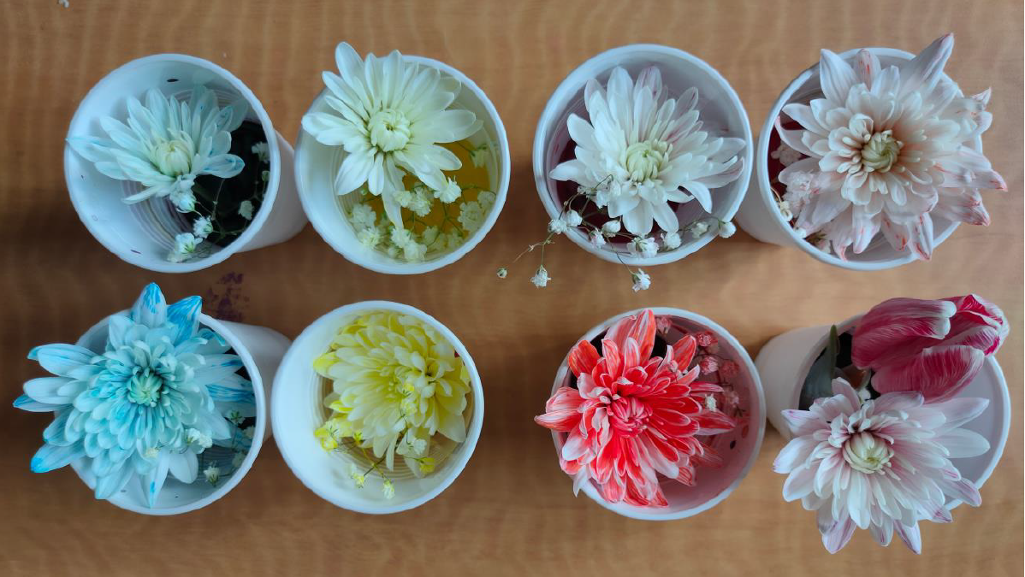

Рисунок 10. Хризантемы после 24 (слева) и 48 (справа) часов от начала эксперимента 5

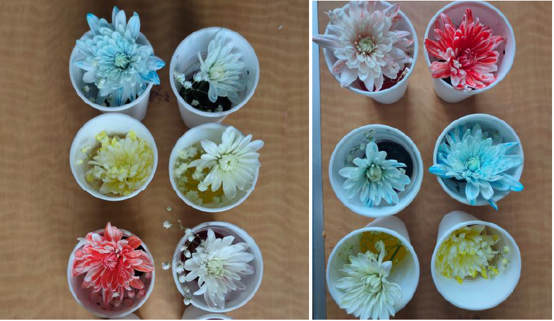

Рисунок 11. Влияние срока выдерживания в красящем растворе на степень прокраса

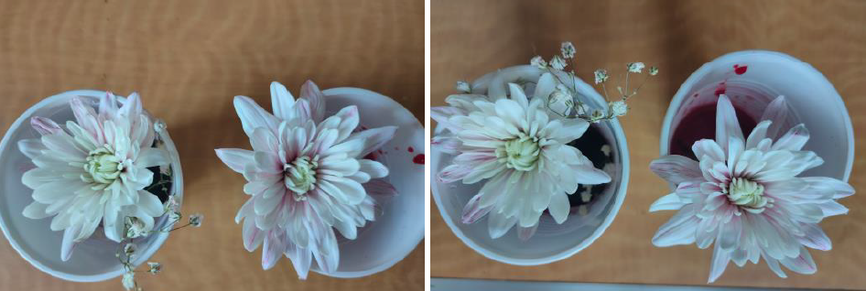

Рисунок 12. График набора цветком цвета

Рисунок 13. Окрашенные флористами розы

